KREUZFAHRTBERICHT
AMA 319A; 20.10. – 28.10.2017
„Mediterranes Genussfestival“

Datum | Hafen | geplante  Ankunft | geplante  Abfahrt | tatsächliche  Ankunft | tatsächliche  Abfahrt
20.10. | Nizza | - | 20:00 | - | 21:06
21.10. | Ajaccio  Straße von Bonifacio | 08:00 | 14:00 | 07:06 | 14:00
22.10. | Civitavecchia | 08:00 | 20:00 | 07:42 | 20:00
23.10. | Sorrent ®  Neapel | 09:00  08:00 | 18:00  17:00 | 07:42 | 16:06
24.10. | Palermo | 08:00 | 14:00 | 07:42 | 14:06
25.10. | Cagliari | 08:00 | 14:00 | 07:30 | 14:42
26.10. | Mahón | 09:00 | 17:00 | 08:54 | 16:54
27.10. | Barcelona | 07:00 | 14:00 | 07:00 | 14:00
28.10. | Nizza | 09:00 | - | 08:18 | -

RIPPEL | CHRISTIAN | CD | 703
RAINER | MARLENE | Sekretariat, Behörden | 702
SOLLEDER | ANNA | Leitung BRB | 110
FUCHS | REBECCA | Kreuzfahrtberatung, Bibliothek | 706
KOCH | ULRICH | Golf, Lager 5 | 707
CHRIST | JEANETTE | BRB Info, VIP, Hospital | 705
HAUCK | MANUEL | BRB Info, Bettenbuch | 701
KNORR | ENRICO | Entertainment | 708
STIER | DIANA | BRB2 | 712
KORDELI | MARIA | Animation, Sport, Fahrräder | 711
SCHILLIG | SVEN | DJ, Technik; Kino | 757
MENGES | THOMAS | Durchsagen, LGI, Auslaufmelodie | 649
ABBES | AMELIE | Praktikum | 523
BROSSMANN | ANDRÉ | Probereise | 422

Kapitän: Hubert Flohr
Hotelmanager: Holger Winkler
Schiffsarzt: Dr. Oliver Schnackenburg
Einstiege: Am 22.10.2017 in Civitavecchia / Italien
Jürgen Deibel (BN: 561935)
Mattis Gerbig (BN: 588631)
Nicole Gerbis (BN: 588631)
Helga Kerstin Holler (BN: 580993)
Wilhelm Robben (BN: 529429)

Am 23.10.2017 in Neapel / Italien
Björn Freitag (BN: 536194)
Anna Simone Freitag (BN: 536194)

Am 24.10.2017 in Palermo / Italien
Christian Bauske (Inspector Lloyd’s Register)
Michael Pretzel (Inspector Lloyd’s Register)

Am 26.10.2017 in Mahón / Spanien
Oliver Gerbig (SeaChefs, BN: 588631)

Ausstiege: Am 24.10.2017 in Palermo / Italien
Milen Metodiev Atanasov (Techniker)
Colombo Carmelo (Techniker)
Wouter Dick Retera (Techniker)

Am 25.10.2017 in Cagliari / Italien
Jörg Dunkel (Sound & Light, BN: 585851)

Am 27.10.2017 in Barcelona / Spanien
Christian Bauske (Inspector Lloyd’s Register)
Michael Pretzel (Inspector Lloyd’s Register)
Stefan Roewer (Inspector Lloyd’s Register)
Ievgenii Kravchenko (Techniker)
Markus Thiede (Techniker)
Octaviu Bandu (Techniker)
Gigi Vasilo Cosor (Techniker)
Liviu Traian Marinel (Techniker)
Vasile Nanau (Techniker)

NIZZA
Problemlose Einschiffung. Die Abfahrt wurde von 20:00 Uhr auf 21:00 Uhr verlegt, um den Ablauf und den Beginn der Reise optimal gestalten zu können (Küche, Restaurant, Rettungsübung, Ausflaufparty).
21:00 Uhr ist ein optimaler Zeitpunkt zum Auslaufen (oder bereits gegen 18:00 Uhr).

AJACCIO
Alles gut. Gerne wieder.

CIVITAVECCHIA
Nur durch die Nähe zu Rom interessant. Ansonsten als Ziel nicht schön.
NEAPEL
Sorrent wurde sowohl aufgrund der Informationen der Behörden an Land als auch durch die Wettervorhersagen, die der Kapitän verfolgte, storniert. Mit dem Wissen, dass in Sorrent an diesem Tag ein Austendern nicht möglich wäre, wurde in weiser Voraussicht im hoch frequentierten Hafen von Neapel ein Liegeplatz gesichert. Alle Ausflüge konnten von Neapel aus stattfinden. Die Liegezeit haben wir auf 16:00 Uhr begrenzt, um den Gästen ein besonderes Highlight zu bieten: eine Umrundung Capris bei Sonnenuntergang.

PALERMO
Alles gut.

CAGLIARI
Alles in Ordnung.

MAHÓN
Eine ideale Liegezeit von 09.00 bis 17.00 Uhr, somit konnte die einmalige und sehr schöne Einfahrt beim Ein- und beim Auslaufen besonders genossen und auch zelebriert werden. Ein wunderschönes Ziel – immer wieder gerne!

BARCELONA
Alles ok, keine Einschränkungen. Leichte Verspätungen bei den Ausflügen, aber alles im Rahmen der Liegezeit.

NIZZA
Perfekte Ausschiffung!

HOTELDEPARTMENT (Sea-Chefs)

Es freut uns, dass wir Holger Winkler Anfang der Reise wieder als Hoteldirektor begrüßen durften.
Wie gewohnt, eine gute und professionelle Zusammenarbeit mit ihm und seinem Team.

Das bisher schon immer sehr gute Essen wurde noch einmal getoppt! Absolute Spitze!

GENUSSREISE

Im Zuge der Genussreise wurden folgende Events für die Gäste angeboten:
- Ajaccio (21.10.): Kaffee-Genuss mit Michael Gliss
- Civitavecchia (22.10.): Zigarren-Genuss mit Matthias Martens
- Sorrent (23.10.): Spirituosen-Genuss mit Jürgen Deibel
- Palermo (24.10.): Olivenöl-Genuss mit Efthimios Christakis
- Cagliari (25.10.): Es lebe der Mittagswein mit Matthias Martens & Kochshow mit Björn Freitag
- Mahón (26.10.): Schoko-Genuss mit Oliver Coppeneur
- Barcelona (27.10.): MS Amadea Food Festival

Ein absolut tolles Format, das bei den Gästen sehr gut angekommen ist. Bitte immer wieder gerne. Auch die Zusammenarbeit mit Claudia und Michael Gliss sowie dem ganzen Team war angenehm, unkompliziert und professionell.

Konstruktive Kritik: Es war inhaltlich so viel, dass das Team um Michael Gliss die Themen gar nicht ausreichend platzieren konnte. Wir mussten die Events teilweise parallel zu anderen Veranstaltungen platzieren, teils zu bewusst schlechteren Zeiten, damit die verfügbaren Räumlichkeiten nicht überlaufen wurden. Da zusätzlich auch noch ein neues Showensemble an Bord ist, das viel proben musste und aufgrund der Auftritte diverser Künstler, war die Atlantik Lounge nur selten verfügbar, obwohl sie eigentlich der ideale Veranstaltungsort gewesen wäre.

Fazit: Dieses tolle Format, das wir sehr erfolgreich abgeschlossen haben, hätte auf dieser Reise mindestens ein bis zwei ganze Seetage mehr nötig gehabt.

TECHNIK / Fleet Team

Auf dieser Reise wurden Arbeiten an den Tanks durchgeführt. Bedingt durch diese Arbeiten ist es öfter zu Dieselgeruch und Klopfgeräuschen in den Kabinen und Gängen gekommen. Dadurch kam es gelegentlich zu Reklamationen seitens der Gäste.

Probleme mit dem E-Mail-Versand vom Fernseher. Die E-Mails kamen zuerst nicht bei den Empfängern an, dann zigfach. Der IT Manager der Amadea arbeitet mit Avara und der IT Abteilung in Bonn an einer Lösung des Problems.

Nach dem Blackout Test, der von den Inspektoren am 26.10. durchgeführt wurde, gab es Probleme mit der Internetverbindung auf Deck 7, 8 und 9 im hinteren Bereich des Schiffes. Der vordere Bereich des Schiffes war nicht betroffen.

AUSFLUGSPROGRAMM
Siehe Ausflugsbericht von Anna Solleder.

HOSPITAL

Für Details siehe Hospitalbericht von Dr. Oliver Schnackenburg.

ALTERSSTATISTIK

Durchschnittsalter AMA 319: 67,51 Jahre

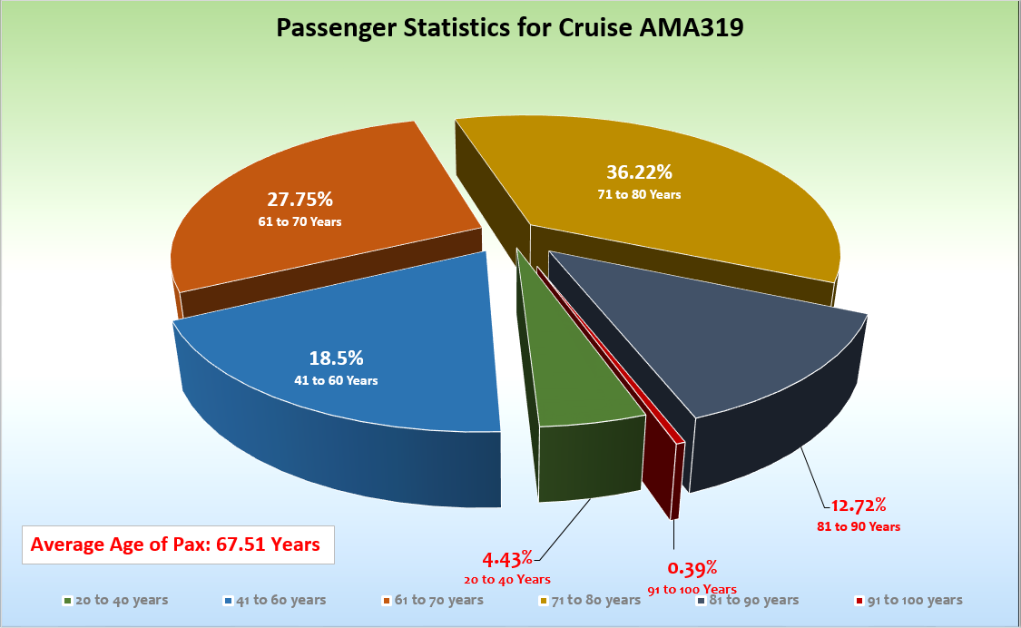

UNTERHALTUNGSPROGRAMM

Das Show Ensemble präsentierte auf dieser 8-tägigen Reise 3 Shows (Nur die Liebe zählt, ABBA, You can’t stop the Beat).
Zusätzlich gab es folgende Beiträge: Elton John Special (Markus), Helene Fischer Special (Alina) und eine Einlage beim Gold-u. Silber-Cocktail (Kevin).
ZUSAMMENFASSENDE BEURTEILUNG DER KREUZFAHRT

Von den Gästen her war es eine interessante Mischung aus Stammgästen, Gästen von anderen Phoenix Schiffen und neuen Gästen.

Insgesamt sehr schöne Häfen (außer Civitavecchia) und das alles bei super Wetter! Am Anfang (nach Ajaccio) und am Ende (nach Barcelona) konnten wir den Gästen auch noch etwas rauhe See bieten ☺.

Der Ausfall von Sorrent mit Ersatz Neapel und der Umrundung von Capri bei Sonnenuntergang, war zudem noch ein Highlight der Reise.

Überglückliche und zufriedene Gäste – eine Genussreise in jeder Hinsicht!

Christian Rippel
Kreuzfahrtdirektor

Nizza, den 28. Oktober 2017

CC: Kapitän Hotelmanager

Oliver Gerbig Norbert Jepsen
Barbara Zeiselmeier Benjamin Drechsel
Dr. Alois Franz Christian Adlmaier
Christian Rippel Manuela Bzdega
Georgios Zisopoulos Chris Schädel

